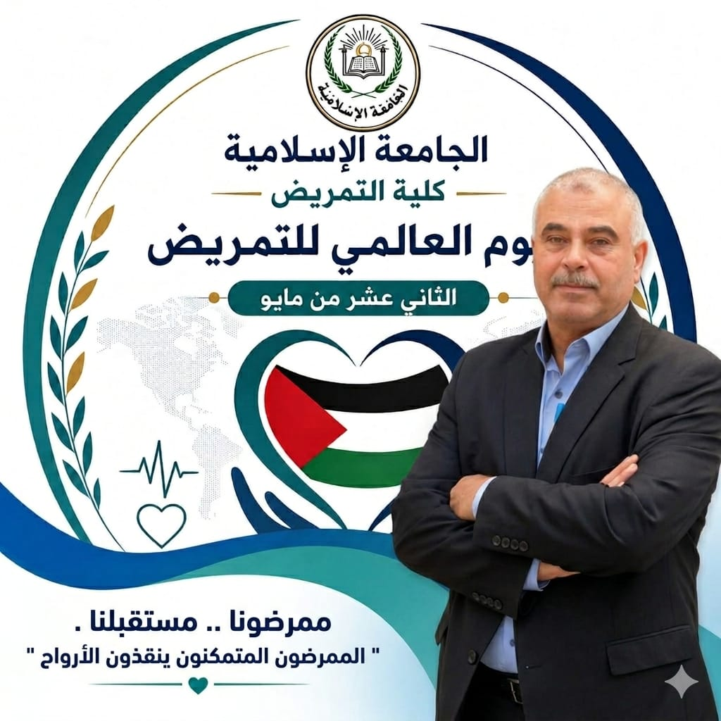
رسالة فخر واعتزاز بمناسبة يوم التمريض العالمي
"إلى ملائكة الرحمة.. وبلسم الجروح النازفة"
يصادف الثاني عشر من مايو من كل عام "يوم التمريض العالمي" وهي محطة نقف فيها وقفة إجلال واحترام لتلك الأيادي البيضاء التي تواصل الليل بالنهار لتخفيف آلام البشرية.

وبهذه المناسبة، باسمي وباسم ممرضي وممرضات غزة العزة نبرق بأسمى آيات الشكر والتقدير لجيش التمريض في كل بقاع العالم، والذين يمثلون خط الدفاع الأول عن صحة الإنسان وحياته.

ومن قلب الحدث، نخص بالذكر والتحية "جيش التمريض" الباسل في قطاع غزة.. إلى أولئك الذين سطروا أروع ملاحم البطولة الإنسانية خلال ظروف الحرب القاسية، والذين وقفوا كالجبال الشامخة رغم قسوة المشهد وعمق الألم. لقد كنتم، ولا زلتم، البلسم الشافي للجروح، واليد الحانية التي مسحت دموع المكلومين.
نعلم يقيناً حجم العناء الذي مررتم به، وندرك ثقل الأمانة التي حملتموها على أكتافكم. فرغم شح الإمكانيات، وانقطاع السبل، وتحت وطأة الصعاب والمخاطر، قدمتم كل ما تستطيعون وأكثر. تخليتم عن راحتكم من أجل راحة غيركم، وكنتم السند الحقيقي والنبض الذي يحيي الأمل في أصعب اللحظات.
أنتم لستم مجرد ممرضين وممرضات تؤدون وظيفة، بل أنتم أبطالٌ في ميدان الإنسانية، وتيجانٌ نفخر بها على رؤوسنا.
كل عام وأنتم العطاء الذي لا ينضب.. كل عام وأنتم بخير وصمود.
عميد كلية التمريض بالجامعة الإسلامية بعزة
البروفيسور: عبد الكريم سعيد رضوان

